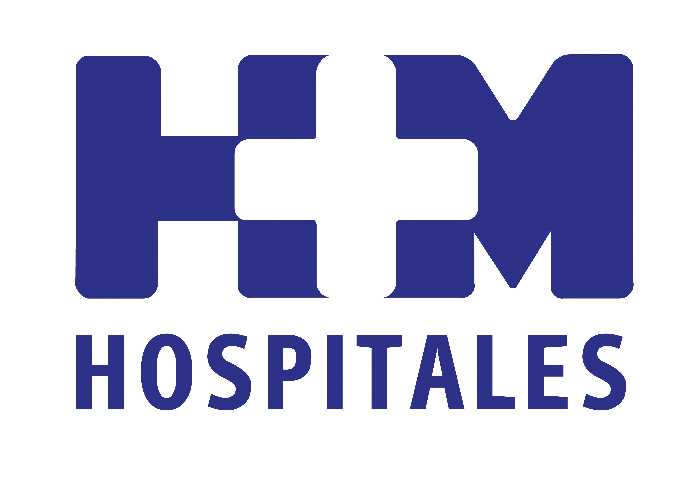
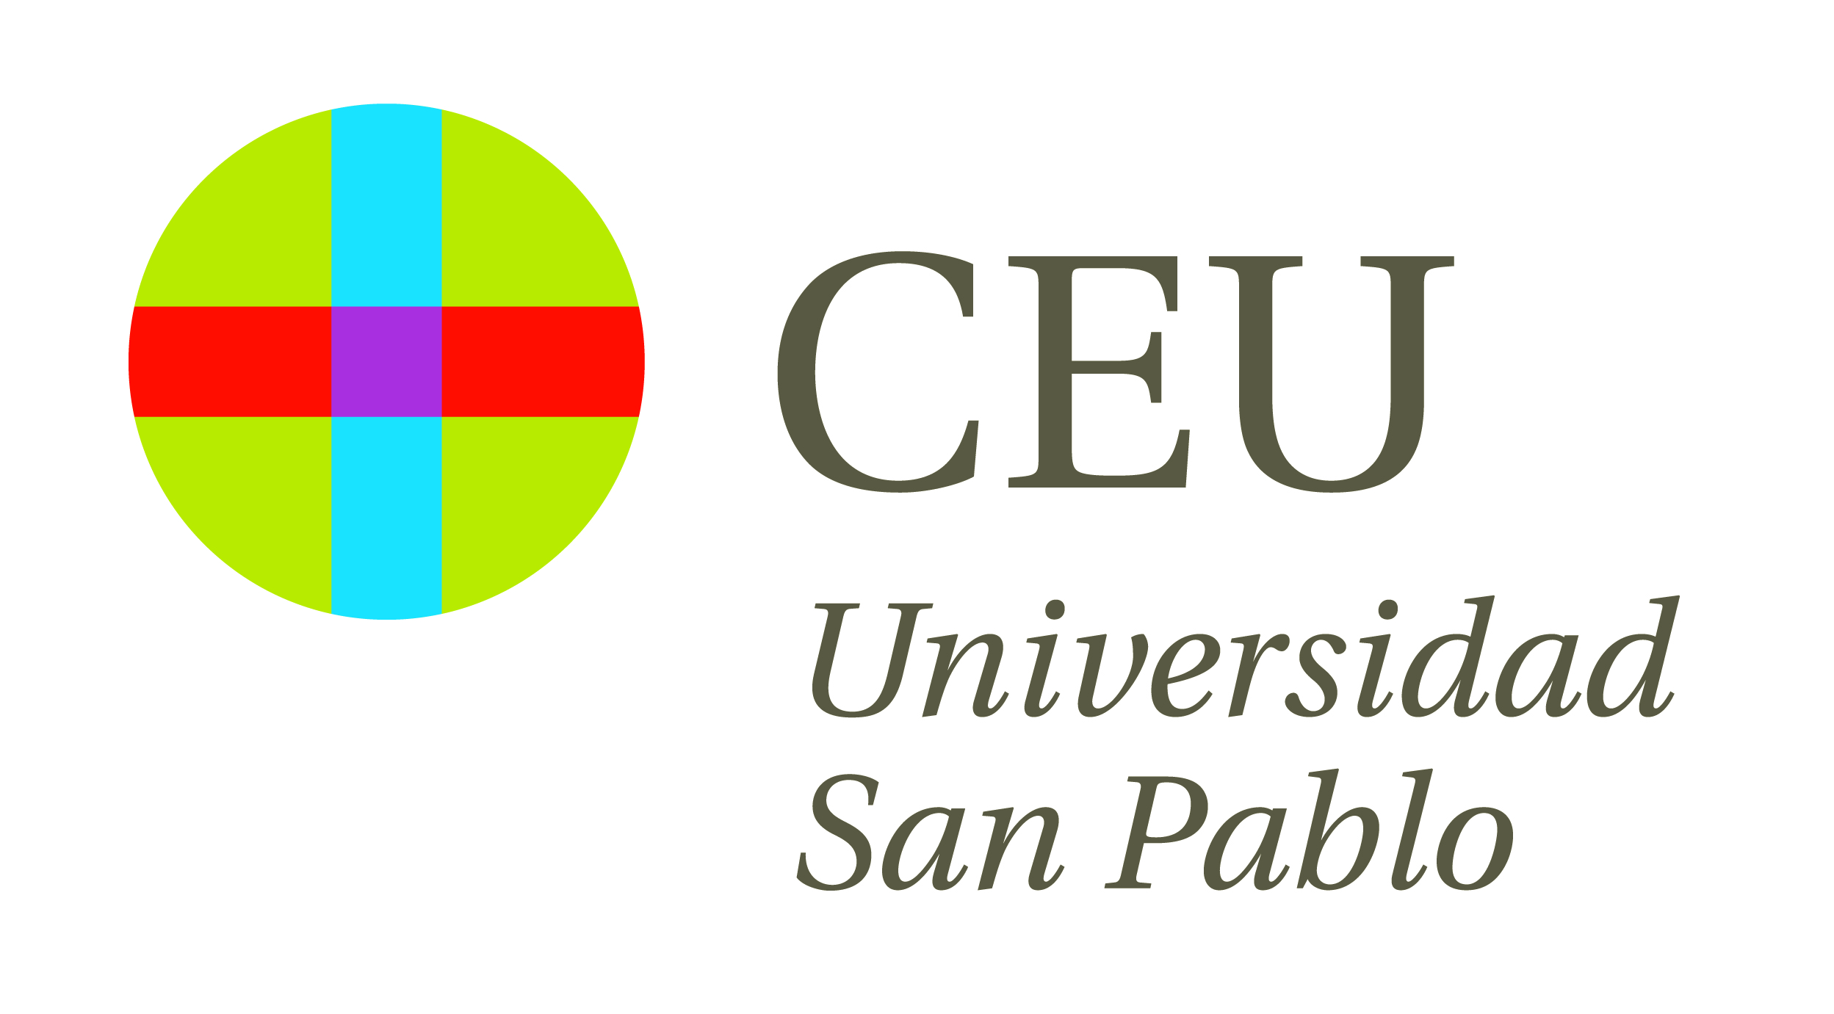
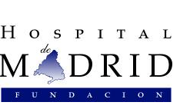

Se celebran las I Jornadas Científicas HM Hospitales-Universidad
CEU San Pablo

HM HOSPITALES PRESENTA RESULTADOS DE SUS PROYECTOS EN MEDICINA TRASLACIONAL

- Líderes de 38 proyectos de investigación impulsados y desarrollados por HM Hospitales y la Universidad CEU San Pablo, presentaron sus avances y objetivos de futuro

- Las temáticas de los proyectos se centraron principalmente en las áreas de Cirugía Oncológica y Neurocirugía, Medicina Regenerativa y Terapia Celular, Enfermedades Cardiovasculares, Ginecología y Obstetricia, Enfermedades Endocrino-Metabólicas, Oncología Médica y desarrollo de nuevos fármacos antitumorales, y Enfermedades Infecciosas, Inmunológicas y Hematológicas, pediátricas y del adulto

- Todos los proyectos están diseñados e impulsados por profesionales médicos de HM Hospitales, que son los que mejor conocen sus dificultades asistenciales y las oportunidades de mejora; así, los proyectos estudian únicamente aquellos problemas de la Medicina donde los resultados de la investigación puedan proporcionar mejoras en la calidad asistencial

- Los proyectos se desarrollan en colaboración con investigadores del Instituto de Medicina Molecular Aplicada (IMMA) y tienen un doble recorrido centrado en el paciente: desde éste al laboratorio de investigación, y viceversa, lo que constituye la Medicina Traslacional del grupo

- “Jornadas como ésta demuestran la importancia del acuerdo con la Universidad CEU San Pablo en el compromiso de HM Hospitales por integrar la actividad asistencial con la docencia y la investigación; con énfasis en impulsar la educación e investigación en Medicina Traslacional”, dijo el Dr. Jesús Peláez, subdirector general de HM Hospitales

Madrid, 9 de octubre de 2013. HM Hospitales, grupo fundado hace más de dos décadas por el Dr. Juan Abarca Campal, celebró el pasado 2 de octubre su primera reunión anual de investigación sanitaria. El programa de estas I Jornadas Científicas se desarrolló a través de seis sesiones de trabajo en las que líderes de los 38 proyectos de investigación impulsados y desarrollados por HM Hospitales y la Universidad CEU San Pablo, y que ya están en marcha, presentaron sus avances y objetivos de futuro.

Las temáticas de los proyectos se centraron principalmente en las áreas de Cirugía Oncológica y Neurocirugía, Medicina Regenerativa y Terapia Celular, Enfermedades Cardiovasculares, Ginecología y Obstetricia, Enfermedades Endocrino-Metabólicas, Oncología Médica y desarrollo de nuevos fármacos antitumorales, y Enfermedades Infecciosas, Inmunológicas y Hematológicas, pediátricas y del adulto.

HM Hospitales ha apostado desde los inicios de su trayectoria por la integración de su actividad asistencial con la docente y la investigadora como la única vía factible para lograr prestar la mejor atención sanitaria posible, promover la motivación de sus profesionales y conseguir la más alta excelencia sanitaria, donde la aplicación de los avances científicos en la práctica clínica se haga de forma inmediata (Medicina Traslacional). Por eso, da cabida en sus hospitales tanto a la investigación básica como a la clínica y realiza un gran esfuerzo en recursos tecnológicos y humanos para destinarlo a I+D+i. El resultado es el desarrollo de numerosos estudios y ensayos clínicos en múltiples especialidades.

“En su afán por investigar para curar, HM Hospitales, a través de su fundación científica, la Fundación Hospital de Madrid (HM), viene impulsando desde hace años el desarrollo de proyectos de investigación traslacional sensu estricto”, explica el director científico de dicha fundación, el Dr. Fernando Vidal Vanaclocha.

Proyectos en Medicina Traslacional
Todos los proyectos están diseñados e impulsados por profesionales médicos de HM Hospitales, que son los que mejor conocen sus dificultades asistenciales y las oportunidades de mejora; así, los proyectos estudian únicamente aquellos problemas de la Medicina donde los resultados de la investigación puedan proporcionar mejoras en la calidad asistencial. “Por eso, todos los proyectos tienen un doble recorrido centrado en el paciente -continúa el Dr. Vidal Vanaclocha, también vicedecano de Investigación de la Facultad de Medicina de la Universidad CEU San Pablo-: primero, identificando las moléculas y genes que están asociados a los síntomas y signos del paciente, a su evolución, y a su respuesta al tratamiento; y segundo, verificando nuevos métodos para el diagnóstico y tratamiento del paciente, a través de biotecnología desarrollada en el laboratorio, y cuya rigurosa validación clínica requiere de nuevo el ensayo en pacientes”.

Este doble recorrido, desde el paciente al laboratorio de investigación, y desde éste al paciente, constituye la Medicina Traslacional de HM Hospitales, que cuenta ya con cinco hospitales, el Centro Integral Oncológico Clara Campal (CIOCC), y el Centro Integral de Enfermedades Cardiovasculares (CIEC), a los que pronto se unirán el próximo hospital HM Universitario Puerta del Sur, ya en construcción, y que albergará el Centro Integral de Neurociencias A. C. (CINAC).

Al mismo tiempo, todos los proyectos se desarrollan en colaboración con investigadores del Instituto de Medicina Molecular Aplicada (IMMA), creado por la Facultad de Medicina de la Universidad San Pablo CEU, en colaboración con HM Hospitales, y en cuyos laboratorios se descubren nuevas moléculas patogénicas y biomarcadores moleculares y genómicos.

Además, “el IMMA también están sirviendo para enriquecer la investigación clínica de algunos proyectos con modelos experimentales de enfermedad, que permiten reproducir fuera del paciente sus mecanismos patogénicos y fisiopatológicos moleculares”, indica el Prof. Vidal Vanaclocha, añadiendo que “este contexto biotecnológico del IMMA sirve al mismo tiempo para evaluar con rigor fármacos contra dianas moleculares relevantes, en el difícil proceso de la innovación farmacéutica de algunos de los proyectos presentados”.

Las I Jornadas Científicas HM Hospitales-Universidad CEU San Pablo -a las que asistieron estudiantes de Medicina y becarios predoctorales de la Universidad San Pablo CEU, MIR y demás personal clínico y de laboratorio de HM Hospitales, colaboradores en los proyectos presentados- fueron inauguradas por el Dr. Jesús Peláez, subdirector general de HM Hospitales; el Prof. Alfonso Moreno, presidente de la Fundación Hospital de Madrid; D. Juan Carlos Domínguez Nafría, rector de la Universidad CEU San Pablo; y el Prof. Fernando Vidal Vanaclocha.

Actividad asistencial, docente e investigadora
“Tras muchos años impulsando una investigación traslacional, el paciente de HM Hospitales sigue siendo el centro de toda nuestra actividad, tanto asistencial como docente e investigadora; jornadas como ésta demuestran cómo se integran estos tres pilares en HM Hospitales”, dijo el Dr. Peláez al inaugurar el encuentro, asegurando que “nada de esto sería posible sin el acuerdo con la Universidad CEU San Pablo, el mejor instrumento para impulsar la educación e investigación en Medicina Traslacional”.

Por su parte, el Prof. Moreno aseguró que “una buena asistencia requiere de una buena investigación, clínica y traslacional; y viceversa”, por lo que “el objetivo de esta jornada es poner sobre la mesa todas las líneas de investigación actualmente en marcha para que esta investigación traslacional pueda ser realmente aplicable al paciente, y para que los estudiantes que hoy están aquí conozcan los proyectos en desarrollo y puedan incorporarse a ellos para liderar esas investigaciones en el futuro”.

Finalmente, Domínguez Nafría también insistió en que “una universidad no es universidad si no hay investigación” y en que “en una universidad de Medicina la formación básica o universitaria y la clínica u hospitalaria han de ir de la mano, sin hacer distinción entre ellas”, por lo que “no hay investigación de Hospital y una investigación de Universidad, sino que son consustanciales”.

HM Hospitales
HM Hospitales está formado por diversas empresas que gestionan diferentes hospitales médico-quirúrgicos privados, entre los que se incluyen HM Universitario Madrid, HM Universitario Montepríncipe, el Centro Integral de Enfermedades Cardiovasculares (CIEC), HM Universitario Torrelodones, HM Universitario Sanchinarro, HM Nuevo Belén y el Centro Integral Oncológico Clara Campal (CIOCC); todos ellos de gran cualificación técnica y humana.

Basado en un Decálogo y en el juramento Hipocrático dirigido por médicos y con el objetivo de ofrecer una medicina de calidad, los diferentes centros de HM Hospitales se han dotado con una tecnología de vanguardia y con el personal mejor cualificado y más humano.

Todos los centros de HM Hospitales funcionan de forma integrada. Para ello, existe una estructura corporativa con servicios centralizados, así como diferentes herramientas informáticas de gestión integral. Esto permite una actuación complementaria y sinérgica de estructuras, servicios y equipamientos, con el máximo aprovechamiento de los recursos tecnológicos y humanos.

Más información: www.hmhospitales.com

Para más información:

DPTO. DE COMUNICACIÓN DE HM HOSPITALES
Eva Sacristán
Tel.: 91 216 00 50 / Móvil: 608 273 978
E-mail: esacristan@hmhospitales.com

María Romero
Tel.: 91 216 00 50 / Móvil: 667 184 600
E-mail: mromero@hmhospitales.com

